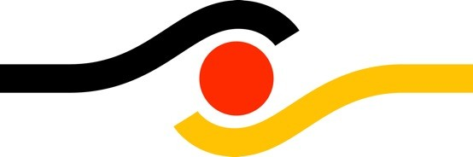
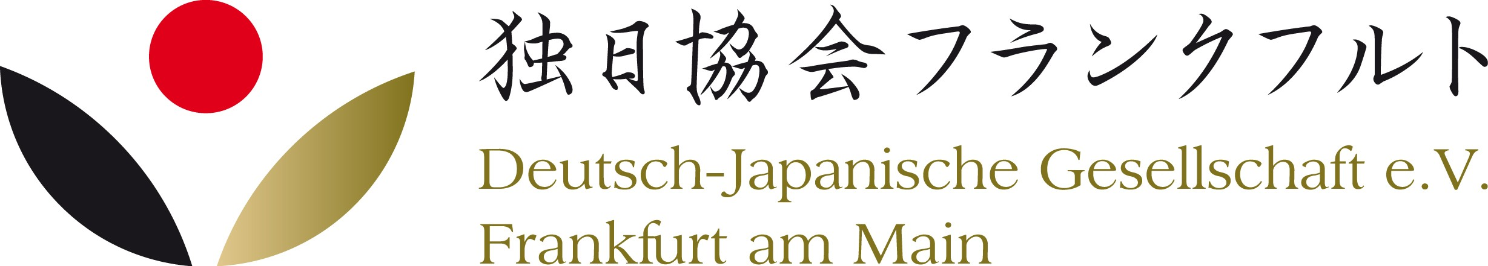

Vereinigung der Japanischen
Unternehmen Frankfurt e.V.

第68 回独日経済懇談会

フランクフルト日本法人会は独日協会フランクフルトとの共催で、下記の要綱で独日経済懇談会・ビジネスランチを開催いたします。皆様の参加をお待ちしております。

｢ドイツから日本／東京へ｣
個人の体験－日本／東京の魅力、歴史的観点から－日本と中国の関係－
訪問プログラム作成の方法

講師：神山武 氏
在フランクフルト日本国総領事
司会：ヨハネス・バイヤー

言語：講演はドイツ語と日本語
講演後の質疑応答は日本語、英語及びドイツ語

2015年10月1日、木曜日
11時30分 から 13時30分

Maritim Hotel Frankfurt
(Messe) Theodor-Heuss-Allee 3, 60486 Frankfurt

参加費：会員 €8 (非会員€ 13) 及び和食弁当ランチ代 €15
当日受付でお支払い下さい。
（申し込みには拘束力があります。）

申込：beyer.sekretariat@fra.einem.de

TEL: (069) 920 34 79-0 / FAX: (069) 920 34 79-15
締切り：2015年9月25日（水）

バイヤー、ヨハネス | 黒木 良樹
独日協会フランクフルト会長 | フランクフルト日本法人会理事長

